 |  | F
TG/MORUS(proj.6)
ORIGINAL : Anglais
DATE : 2023-09-15

UNION INTERNATIONALE POUR LA PROTECTION DES OBTENTIONS VÉGÉTALES
 | Genève
 | PROJET
 | MÛRIER  Code(s) UPOV : MORUS  Morus L. | *
PRINCIPES DIRECTEURS
POUR LA CONDUITE DE L’EXAMEN
DE LA DISTINCTION, DE L’HOMOGÉNÉITÉ ET DE LA STABILITÉ

établis par un expert du Japon

pour examen par le

Comité technique à sa cinquante-neuvième session,
qui se tiendra à Genève les 23 et 24 octobre 2023

Avertissement : le présent document ne représente pas les principes ou les orientations de l’UPOV

Ce document a été généré à l'aide d'une traduction automatique dont l'exactitude ne peut être garantie. Par conséquent, le texte dans la langue originale est la seule version authentique.
Autres noms communs :*

Nom botanique | anglais | français | allemand | espagnol
Morus L. | Mulberry | Mûrier | Maulbeerbaum | Moro

Ces principes directeurs (“principes directeurs d’examen”) visent à approfondir les principes énoncés dans l’introduction générale (document TG/1/3) et dans les documents TGP qui s’y rapportent afin de donner des indications concrètes détaillées pour l’harmonisation de l’examen de la distinction, de l’homogénéité et de la stabilité (DHS) et, en particulier, à identifier des caractères convenant à l’examen DHS et à la production de descriptions variétales harmonisées.
DOCUMENTS CONNEXES
Ces principes directeurs d’examen doivent être interprétés en relation avec l’introduction générale et les documents TGP qui s’y rapportent.

SOMMAIRE | PAGE |  | SOMMAIRE |  | PAGE
1. OBJET DE CES PRINCIPES DIRECTEURS D’EXAMEN..................................................................................... 3  2. MATERIEL REQUIS.............................................................................................................................................. 3  3. METHODE D’EXAMEN......................................................................................................................................... 3  3.1 Nombre de cycles de végétation................................................................................................................ 3  3.2 Lieu des essais.......................................................................................................................................... 3  3.3 Conditions relatives à la conduite de l’examen.......................................................................................... 3  3.4 Protocole d’essai........................................................................................................................................ 4  3.5 Essais supplémentaires............................................................................................................................. 4  4. EXAMEN DE LA DISTINCTION, DE L’HOMOGENEITE ET DE LA STABILITE................................................... 4  4.1 Distinction.................................................................................................................................................. 4  4.2 Homogénéité............................................................................................................................................. 5  4.3 Stabilité...................................................................................................................................................... 5  5. GROUPEMENT DES VARIETES ET ORGANISATION DES ESSAIS EN CULTURE......................................... 6  6. INTRODUCTION DU TABLEAU DES CARACTERES.......................................................................................... 6  6.1 Catégories de caractères........................................................................................................................... 6  6.2 Niveaux d’expression et notes correspondantes....................................................................................... 6  6.3 Types d’expression.................................................................................................................................... 6  6.4 Variétés indiquées à titre d’exemples........................................................................................................ 6  6.5 Légende..................................................................................................................................................... 7  7. TABLE OF CHARACTERISTICS/TABLEAU DES CARACTÈRES/MERKMALSTABELLE/TABLA DE CARACTERES...................................................................................................................................................... 8  8. EXPLICATIONS DU TABLEAU DES CARACTERES........................................................................................... 19  8.1 Explications portant sur plusieurs caractères............................................................................................ 19  8.2 Explications portant sur certains caractères.............................................................................................. 19  9. BIBLIOGRAPHIE................................................................................................................................................... 24  10. QUESTIONNAIRE TECHNIQUE........................................................................................................................... 25 |  |  |  | 1. OBJET DE CES PRINCIPES DIRECTEURS D’EXAMEN..................................................................................... 4  2. MATERIEL REQUIS......................................................................................................................... 4  3. METHODE D’EXAMEN..................................................................................................................... 5  3.1 Nombre de cycles de végétation........................................................................................................... 5  3.2 Lieu des essais................................................................................................................... 5  3.3 Conditions relatives à la conduite de l’examen.......................................................................................... 5  3.4 Protocole d’essai................................................................................................................. 5  3.5 Essais supplémentaires.................................................................................................... 5  4. EXAMEN DE LA DISTINCTION, DE L’HOMOGENEITE ET DE LA STABILITE................................................... 6  4.1 Distinction............................................................................................................ 6  4.2 Homogénéité........................................................................................................ 7  4.3 Stabilité............................................................................................................... 7  5. GROUPEMENT DES VARIETES ET ORGANISATION DES ESSAIS EN CULTURE......................................... 8  6. INTRODUCTION DU TABLEAU DES CARACTERES.......................................................................................... 9  6.1 Catégories de caractères............................................................................................................ 9  6.2 Niveaux d’expression et notes correspondantes...................................................................................... 9  6.3 Types d’expression......................................................................................................... 9  6.4 Variétés indiquées à titre d’exemples........................................................................................................ 9  6.5 Légende............................................................................................................... 10  7. TABLE OF CHARACTERISTICS/TABLEAU DES CARACTÈRES/MERKMALSTABELLE/TABLA DE CARACTERES.................................................................................................................. 11  8. EXPLICATIONS DU TABLEAU DES CARACTERES......................................................................................... 26  8.1 Explications portant sur plusieurs caractères............................................................................................ 26  8.2 Explications portant sur certains caractères.............................................................................................. 26  9. BIBLIOGRAPHIE............................................................................................................... 11  10 QUESTIONNAIRE TECHNIQUE.................................................................................................................. 37

1. | Objet de ces principes directeurs d’examen
 | Ces principes directeurs d’examen s’appliquent à toutes les variétés de Morus L.

2. | Matériel requis
2.1 | Les autorités compétentes décident de la quantité de matériel végétal nécessaire pour l’examen de la variété, de sa qualité ainsi que des dates et lieux d’envoi. Il appartient au demandeur qui soumet du matériel provenant d’un pays autre que celui où l’examen doit avoir lieu de s’assurer que toutes les formalités douanières ont été accomplies et que toutes les conditions phytosanitaires sont respectées.
2.2 | Le matériel doit être fourni sous forme de plantes sur leurs propres racines ou sur un porte-greffe défini par les autorités compétentes.
2.3 | La quantité minimale de matériel végétal à fournir par le demandeur est de :
5 plantes pour les variétés résultant d’une hybridation
10 plantes pour les variétés résultant d’une mutation

2.4 | Le matériel végétal doit être manifestement sain, vigoureux et indemne de tout parasite ou toute maladie importants.
2.5 | Le matériel végétal ne doit pas avoir subi de traitement susceptible d’influer sur l’expression des caractères de la variété, sauf autorisation ou demande expresse des autorités compétentes. S’il a été traité, le traitement appliqué doit être indiqué en détail.

3. | Méthode d’examen
3.1 | Nombre de cycles de végétation
3.1.1 | En règle générale, la durée minimale des essais doit être de deux cycles de végétation indépendants.
3.1.2 | Les deux cycles de végétation indépendants peuvent être observés à partir d’une plantation unique, examinée sur deux cycles de végétation distincts.
3.1.3 | Il est notamment essentiel que les plantes produisent une récolte satisfaisante de fruits à chacun des deux cycles de fructification. Dans le cas des variétés mâles, il est essentiel que les plantes produisent un nombre satisfaisant de fleurs à chacun des deux cycles de fructification.
3.1.4 | Le cycle de végétation est constitué par la durée d’une seule saison de végétation, qui commence avec le débourrement (floraison ou croissance végétative), se poursuit par la floraison et la récolte des fruits et s’achève à la fin de la période de dormance suivante par la formation des boutons de la nouvelle saison.
3.1.5 | L’examen d’une variété peut être achevé quand le service compétent peut déterminer avec certitude le résultat de l’examen.
3.2 | Lieu des essais
 | En règle générale, les essais doivent être conduits en un seul lieu. Pour les essais conduits dans plusieurs lieux, des indications figurent dans le document TGP/9, intitulé “Examen de la distinction”.
3.3 | Conditions relatives à la conduite de l’examen
3.3.1 | Les essais doivent être conduits dans des conditions assurant une croissance satisfaisante pour l’expression des caractères pertinents de la variété et pour la conduite de l’examen.
3.3.2 | Le stade optimal de développement pour l’observation de chaque caractère est indiqué par une référence dans le tableau des caractères. Les stades de développement correspondant à chaque référence sont décrits au chapitre 8.

3.4 | Protocole d’essai
3.4.1 | Dans le cas de variétés résultant d’une hybridation, chaque essai doit être conçu de manière à porter au total sur 5 plantes au moins.
3.4.2 | Dans le cas de variétés résultant d’une mutation, chaque essai doit être conçu de manière à porter au total sur 10 plantes au moins.

3.5 | Essais supplémentaires
 | Des essais supplémentaires peuvent être établis pour l’observation de caractères pertinents.

4. | Examen de la distinction, de l’homogénéité et de la stabilité
4.1 | Distinction
4.1.1 | Recommandations générales
 | Il est particulièrement important pour les utilisateurs de ces principes directeurs d’examen de consulter l’introduction générale avant toute décision quant à la distinction. Cependant, il conviendra de prêter une attention particulière aux points ci-après.
4.1.2 | Différences reproductibles
 | Les différences observées entre les variétés peuvent être suffisamment nettes pour qu’un deuxième cycle de végétation ne soit pas nécessaire. En outre, dans certains cas, l’influence du milieu n’appelle pas plus d’un cycle de végétation pour s’assurer que les différences observées entre les variétés sont suffisamment reproductibles. L’un des moyens de s’assurer qu’une différence observée dans un caractère lors d’un essai en culture est suffisamment reproductible consiste à examiner le caractère au moyen de deux observations indépendantes au moins.
4.1.3 | Différences nettes
 | La netteté de la différence entre deux variétés dépend de nombreux facteurs, et notamment du type d’expression du caractère examiné, selon qu’il s’agit d’un caractère qualitatif, un caractère quantitatif ou encore pseudo-qualitatif. Il est donc important que les utilisateurs de ces principes directeurs d’examen soient familiarisés avec les recommandations contenues dans l’introduction générale avant toute décision quant à la distinction.
4.1.4 | Nombre de plantes ou parties de plantes à examiner
Sauf indication contraire, aux fins de la distinction, toutes les observations portant sur des plantes isolées doivent être effectuées sur 3 plantes ou des parties prélevées sur chacune de ces 3 plantes et toutes les autres observations doivent être effectuées sur la totalité des plantes de l’essai, sans tenir compte d’éventuelles plantes hors type.

Dans le cas d’observations portant sur des parties de plantes isolées, le nombre de parties à prélever sur chacune des plantes est de 2 au moins.

4.1.5 | Méthode d’observation
 | La méthode recommandée pour l’observation du caractère aux fins de la distinction est indiquée par le code suivant dans le tableau des caractères (voir le document TGP/9 ‘Examen de la distinction’, section 4 ‘Observation des caractères’) :
MG: mensuration unique d’un ensemble de plantes ou de parties de plantes
MS: mensuration d’un certain nombre de plantes isolées ou de parties de plantes
VG: évaluation visuelle fondée sur une seule observation faite sur un ensemble de plantes ou de parties de plantes
VS: évaluation visuelle fondée sur l’observation d’un certain nombre de plantes isolées ou de parties de plantes

 | Type d’observation: visuelle (V) ou mesure (M)
 | L’observation “visuelle” (V) est une observation fondée sur le jugement de l’expert. Aux fins du présent document, on entend par observation “visuelle” les observations sensorielles des experts et cela inclut donc aussi l’odorat, le goût et le toucher. Entrent également dans cette catégorie les observations pour lesquelles l’expert utilise des références (diagrammes, variétés indiquées à titre d’exemples, comparaison deux à deux) ou des chartes (chartes de couleur). La mesure (M) est une observation objective en fonction d’une échelle graphique linéaire, effectuée à l’aide d’une règle, d’une balance, d’un colorimètre, de dates, d’un dénombrement, etc.
 | Type de notation: pour un ensemble de plantes (G) ou des plantes isolées (S)

 | Aux fins de l’examen de la distinction, les observations peuvent donner lieu à une notation globale pour un ensemble de plantes ou parties de plantes (G), ou à des notations pour un certain nombre de plantes ou parties de plantes isolées (S). Dans la plupart des cas, la lettre “G” correspond à une notation globale par variété et il n’est pas possible, ni nécessaire, de recourir à des méthodes statistiques pour évaluer la distinction.
 | Lorsque plusieurs méthodes d’observation du caractère sont indiquées dans le tableau des caractères (p.ex. VG/MG), des indications sur le choix d’une méthode adaptée figurent à la section 4.2 du document TGP/9.
4.2 | Homogénéité
4.2.1 | Il est particulièrement important pour les utilisateurs de ces principes directeurs d’examen de consulter l’introduction générale avant toute décision quant à l’homogénéité. Cependant, il conviendra de prêter une attention particulière aux points ci-après :
4.2.2 | Ces principes directeurs d’examen ont été établis pour l’examen des variétés multipliées par voie végétative. En ce qui concerne les variétés ayant d’autres types de reproduction ou de multiplication, il convient de suivre les recommandations qui figurent dans l’introduction générale et le document TGP/13 intitulé “Conseils pour les nouveaux types et espèces”, à la section 4.5 “Examen de l’homogénéité”.
4.2.3 | Pour l’évaluation de l’homogénéité de variétés résultant d’une hybridation, il faut appliquer une norme de population de 1% et une probabilité d’acceptation d’au moins 95%. Dans le cas d’un échantillon de 5 plantes, aucune plante hors type n’est tolérée.
4.2.4 | Pour l’évaluation de l’homogénéité de variétés résultant d’une mutation, il faut appliquer une norme de population de 1% et une probabilité d’acceptation d’au moins 95%. Dans le cas d’un échantillon de 10 plantes, une plante hors-type est tolérée.
4.3 | Stabilité
4.3.1 | Dans la pratique, il n’est pas d’usage d’effectuer des essais de stabilité dont les résultats apportent la même certitude que l’examen de la distinction ou de l’homogénéité. L’expérience montre cependant que, dans le cas de nombreux types de variétés, lorsqu’une variété s’est révélée homogène, elle peut aussi être considérée comme stable.
4.3.2 | Lorsqu’il y a lieu, ou en cas de doute, la stabilité peut être évaluée plus précisément en examinant un nouveau matériel végétal afin de vérifier qu’il présente les mêmes caractères que le matériel fourni initialement.

5. | Groupement des variétés et organisation des essais en culture
5.1 | Pour sélectionner les variétés notoirement connues à cultiver lors des essais avec la variété candidate et déterminer comment diviser en groupes ces variétés pour faciliter la détermination de la distinction, il est utile d’utiliser des caractères de groupement.
5.2 | Les caractères de groupement sont ceux dont les niveaux d’expression observés, même dans différents sites, peuvent être utilisés, soit individuellement soit avec d’autres caractères de même nature, a) pour sélectionner des variétés notoirement connues susceptibles d’être exclues de l’essai en culture pratiqué pour l’examen de la distinction et b) pour organiser l’essai en culture de telle sorte que les variétés voisines soient regroupées.
5.3 | Il a été convenu de l’utilité des caractères ci-après pour le groupement des variétés :
a) |  | Bourgeon à feuilles : forme (caractère 11)
b) |  | Feuille : phyllotaxie (caractère 13)
c) |  | Limbe : présence de lobes (caractère 23)
d) |  | Inflorescence : expression du sexe (caractère 33)
e) |  | Infructescence : couleur (caractère 40)

5.4 | Des conseils relatifs à l’utilisation des caractères de groupement dans la procédure d’examen de la distinction figurent dans l’introduction générale et le document TGP/9 “Examen de la distinction”.

6. | Introduction du tableau des caractères
6.1 | Catégories de caractères
6.1.1 | Caractères standard figurant dans les principes directeurs d’examen
 | Les caractères standard figurant dans les principes directeurs d’examen sont ceux qui sont admis par l’UPOV en vue de l’examen DHS et parmi lesquels les membres de l’Union peuvent choisir ceux qui sont adaptés à leurs besoins particuliers.
6.1.2 | Caractères avec astérisque
 | Les caractères avec astérisque (signalés par un *) sont des caractères figurant dans les principes directeurs d’examen qui sont importants pour l’harmonisation internationale des descriptions variétales : ils doivent toujours être pris en considération dans l’examen DHS et être inclus dans la description variétale par tous les membres de l’Union, sauf lorsque cela est impossible compte tenu du niveau d’expression d’un caractère précédent ou des conditions de milieu régionales.
6.2 | Niveaux d’expression et notes correspondantes
6.2.1 | Des niveaux d’expression sont indiqués pour chaque caractère afin de définir le caractère et d’harmoniser les descriptions. Pour faciliter la consignation des données ainsi que l’établissement et l’échange des descriptions, à chaque niveau d’expression est attribuée une note exprimée par un chiffre.
6.2.2 | Tous les niveaux d’expression pertinents sont présentés dans le caractère.
6.2.3 | Des précisions concernant la présentation des niveaux d’expression et des notes figurent dans le document TGP/7 “Élaboration des principes directeurs d’examen”.
6.3 | Types d’expression
 | Une explication des types d’expression des caractères (caractères qualitatifs, quantitatifs et pseudo qualitatifs) est donnée dans l’introduction générale.
6.4 | Variétés indiquées à titre d’exemples
 | Au besoin, des variétés sont indiquées à titre d’exemples afin de mieux définir les niveaux d’expression d’un caractère.

6.5 | Légende
 |  | English |  | français |  | deutsch | español | Example Varieties  Exemples  Beispielssorten  Variedades ejemplo | Note/  Nota
1 | 2 | 3 | 4 | 5 | 6 | 7
 |  | Name of characteristics in English |  | Nom du caractère en français |  | Name des Merkmals auf Deutsch | Nombre del carácter en español
 |  | states of expression |  | types d’expression |  | Ausprägungsstufen | tipos de expresión

1 | Numéro de caractère
2 | (*) | Caractère avec astérisque | – voir le chapitre 6.1.2
3 | Type d’expression
 | QL | Caractère qualitatif | – voir le chapitre 6.3
 | QN | Caractère quantitatif | – voir le chapitre 6.3
 | PQ | Caractère pseudo qualitatif | – voir le chapitre 6.3
4 | Méthode d’observation (et type de parcelle, si applicable)
 | MG, MS, VG, VS |  | – voir le chapitre 4.1.5
5 | (+) | Voir les explications du tableau des caractères au chapitre 8.2
6 | (a)-(d) | Voir les explications du tableau des caractères au chapitre 8.1
7 | Pas applicable

7. | Table of Characteristics/Tableau des caractères/Merkmalstabelle/Tabla de caracteres

 |  | English |  | français |  | deutsch | español | Example Varieties  Exemples  Beispielssorten  Variedades ejemplo | Note/  Nota
1. |  | QN | VG
 |  | Tree: vigor |  | Arbre : vigueur |  | Baum: Wuchsstärke | Árbol: vigor
 |  | weak |  | faible |  | gering | débil | Sekizaiso | 1
 |  | medium |  | moyenne |  | mittel | medio | Ichinose | 2
 |  | strong |  | forte |  | stark | fuerte | Kenmochi, Oyutaka, Senshin | 3
2. | (*) | PQ | VG | (+)
 |  | Tree: growth habit |  | Arbre : port |  | Baum: Wuchsform | Árbol: hábito de crecimiento
 |  | upright |  | dressé |  | aufrecht | erguido | Mitsuminami, Piramidale, Tokiyutaka | 1
 |  | semi-upright |  | demi-dressé |  | halbaufrecht | semierguido | Ichinose, Kenmochi | 2
 |  | spreading |  | étalé |  | breitwüchsig | extendido | Ayanobori, Hayatesakari, Platanoide, Yukishinogi | 3
 |  | drooping |  | pendant |  | überhängend | colgante | Sekizaiso | 4
 |  | weeping |  | pleureur |  | lang überhängend | llorón | Pendula, Shidareguwa | 5
3. |  | QN | VG |  | (a)
 |  | Current year's shoot: number |  | Rameau de l'année en cours : nombre |  | Diesjähriger Trieb: Anzahl | Rama del año en curso: número
 |  | few |  | petit |  | gering | bajo | Shin-Ichinose | 1
 |  | few to medium |  | petit à moyen |  | gering bis mittel | bajo a medio |  | 2
 |  | medium |  | moyen |  | mittel | medio | Ichinose, Kenmochi | 3
 |  | medium to many |  | moyen à élevé |  | mittel bis hoch | medio a alto |  | 4
 |  | many |  | élevé |  | hoch | alto | Kairyo-Nezumigaeshi Yukishinogi | 5
4. |  | QN | VG |  | (a)
 |  | Current year's shoot: number of lateral shoots |  | Rameau de l'année en cours : nombre de rameaux latéraux |  | Diesjähriger Trieb: Anzahl Seitentriebe | Rama del año en curso: número de ramas laterales
 |  | absent or few |  | absent ou petit |  | fehlend oder gering | ausente o bajo | Ichinose, Kenmochi, Tokiyutaka | 1
 |  | medium |  | moyen |  | mittel | medio | Kairyo-Nezumigaeshi | 2
 |  | many |  | élevé |  | hoch | alto | Jumonji, Keikanso | 3
5. |  | QN | MG/MS/VG |  | (a)
 |  | Current year's shoot: length |  | Rameau de l'année en cours : longueur |  | Diesjähriger Trieb: Länge | Rama del año en curso: longitud
 |  | short |  | courte |  | kurz | corta | Negoyatakasuke | 1
 |  | short to medium |  | courte à moyenne |  | kurz bis mittel | corta a media |  | 2
 |  | medium |  | moyenne |  | mittel | media | Ichinose, Kenmochi | 3
 |  | medium to long |  | moyenne à longue |  | mittel bis lang | media a larga |  | 4
 |  | long |  | longue |  | lang | larga | Shin-Ichinose | 5
6. | (*) | QN | VG | (+) | (a)
 |  | Current year's shoot: zigzag habit |  | Rameau de l'année en cours : port du zigzag |  | Diesjähriger Trieb: Zickzack-Haltung | Rama del año en curso: hábito de zigzag
 |  | absent or weak |  | absent ou faible |  | fehlend oder gering | ausente o débil | Ichinose, Yue Shen Da 10 | 1
 |  | medium |  | moyen |  | mittel | medio | He Ye Bai | 2
 |  | strong |  | fort |  | stark | fuerte | Hu Bei Wan Tiao, Unryu | 3
7. |  | QL | VG | (+) | (a)
 |  | Current year's shoot: twisting |  | Rameau de l'année en cours : torsion |  | Diesjähriger Trieb: Drehung | Rama del año en curso: torsión
 |  | absent |  | absente |  | fehlend | ausente |  | 1
 |  | present |  | présente |  | vorhanden | presente | Sinuense | 9
8. |  | PQ | VG |  | (a)
 |  | Current year's shoot: color |  | Rameau de l'année en cours : couleur |  | Diesjähriger Trieb: Farbe | Rama del año en curso: color
 |  | greyish brown |  | brun grisâtre |  | gräulichbraun | marrón grisáceo | Mizusawaguwa | 1
 |  | greenish brown |  | brun verdâtre |  | grünlichbraun | marrón verdoso | Shin-Ichinose | 2
 |  | yellowish brown |  | brun jaunâtre |  | gelblichbraun | marrón amarillento | Fukushimaoha | 3
 |  | reddish brown |  | brun rougeâtre |  | rötlichbraun | marrón rojizo | Ichibei | 4
 |  | medium brown |  | brun moyen |  | mittelbraun | marrón medio | Rohachi | 5
 |  | dark brown |  | brun foncé |  | dunkelbraun | marrón oscuro | Kenmochi | 6
 |  | light grey |  | gris clair |  | hellgrau | gris claro | Ichinose | 7
9. | (*) | QN | MG/MS/VG | (+) | (a)
 |  | Current year's shoot: length of internode |  | Rameau de l'année en cours : longueur de l'entre-nœud |  | Diesjähriger Trieb: Länge des Internodiums | Rama del año en curso: longitud del entrenudo
 |  | short |  | courte |  | kurz | corta | Sinuense, Tokiyutaka | 1
 |  | medium |  | moyenne |  | mittel | media | Ichinose, Kenmochi | 2
 |  | long |  | longue |  | lang | larga | Ichibei | 3
10. | (*) | QN | VG |  | (a)
 |  | Leaf bud: size |  | Bourgeon à feuilles : taille |  | Blattknospe: Größe | Yema foliar: tamaño
 |  | small |  | petite |  | klein | pequeño | Shin-Ichinose | 1
 |  | medium |  | moyenne |  | mittel | medio | Ichinose, Kenmochi | 2
 |  | large |  | grande |  | groß | grande | Yukishinogi | 3
11. | (*) | PQ | VG | (+) | (a)
 |  | Leaf bud: shape |  | Bourgeon à feuilles : forme |  | Blattknospe: Form | Yema foliar: forma
 |  | broad triangular |  | triangulaire large |  | breit dreieckig | triangular ancha | Atsubamidori, Filippine, Shin-Ichinose | 1
 |  | medium triangular |  | triangulaire moyenne |  | mittel dreieckig | triangular media | Cattaneo fem., Florio, Ichinose, Kenmochi, Morettiana | 2
 |  | narrow triangular |  | triangulaire étroite |  | schmal dreieckig | triangular estrecha | Wasemidori | 3
 |  | ovate |  | ovale |  | eiförmig | oval | Negoyatakasuke | 4
12. | (*) | PQ | VG |  | (a)
 |  | Leaf bud: color |  | Bourgeon à feuilles : couleur |  | Blattknospe: Farbe | Yema foliar: color
 |  | greyish brown |  | brun grisâtre |  | gräulichbraun | marrón grisáceo | Atsubamidori | 1
 |  | yellowish brown |  | brun jaunâtre |  | gelblichbraun | marrón amarillento | Kokuso 27 | 2
 |  | reddish brown |  | brun rougeâtre |  | rötlichbraun | marrón rojizo | Ichibei | 3
 |  | medium brown |  | brun moyen |  | mittelbraun | marrón medio | Ichinose | 4
 |  | dark brown |  | brun foncé |  | dunkelbraun | marrón oscuro | Kenmochi | 5
 |  | light grey |  | gris clair |  | hellgrau | gris claro | Shin-Ichinose, Shiromeroso | 6
13. | (*) | QL | VG | (+)
 |  | Leaf: phyllotaxis |  | Feuille : phyllotaxie |  | Blatt: Blattstellung | Hoja: filotaxis
 |  | one half |  | une moitié |  | ein Halb | una mitad | Chijimiguwa, Filippine, Negoyatakasuke | 1
 |  | one third |  | un tiers |  | ein Drittel | un tercio |  | 2
 |  | two fifth |  | deux cinquièmes |  | zwei Fünftel | dos quintos | Cattaneo fem., Florio, Ichinose, Kenmochi | 3
 |  | three eighth |  | trois huitièmes |  | drei Achtel | tres octavos | Morettiana, Wasemidori | 4
 |  | five thirteenth |  | cinq treizième |  | fünf Dreizehntel | cinco treceavos |  | 5
14. | (*) | QN | VG | (+)
 |  | Leaf: attitude |  | Feuille : port |  | Blatt: Haltung | Hoja: porte
 |  | upwards |  | vers le haut |  | aufwärts gerichtet | ascendente | Jikunashi | 1
 |  | outwards |  | vers l'extérieur |  | abstehend | orientado hacia el exterior | Ichinose, Kenmochi | 2
 |  | downwards |  | vers le bas |  | abwärts gerichtet | orientado hacia abajo | Asayuki, Shin-Ichinose | 3
15. | (*) | QN | MG/MS/VG | (+) | (b)
 |  | Leaf blade: length |  | Limbe : longueur |  | Blattspreite: Länge | Limbo: longitud
 |  | very short |  | très courte |  | sehr kurz | muy corta |  | 1
 |  | very short to short |  | très courte à courte |  | sehr kurz bis kurz | muy corta a corta |  | 2
 |  | short |  | courte |  | kurz | corta | Kibajumonji,  Romana rabelaire | 3
 |  | short to medium |  | courte à moyenne |  | kurz bis mittel | corta a media |  | 4
 |  | medium |  | moyenne |  | mittel | media | Ichinose, Restelli | 5
 |  | medium to long |  | moyenne à longue |  | mittel bis lang | media a larga |  | 6
 |  | long |  | longue |  | lang | larga | Indiana, Platanoide, Popberry | 7
 |  | long to very long |  | longue à très longue |  | lang bis sehr lang | larga a muy larga |  | 8
 |  | very long |  | très longue |  | sehr lang | muy larga |  | 9
16. | (*) | QN | MG/MS/VG | (+) | (b)
 |  | Leaf blade: width |  | Limbe : largeur |  | Blattspreite: Breite | Limbo: anchura
 |  | very narrow |  | très étroite |  | sehr schmal | muy estrecha | Nervosa | 1
 |  | very narrow to narrow |  | très étroite à étroite |  | sehr schmal bis schmal | muy estrecha a estrecha |  | 2
 |  | narrow |  | étroite |  | schmal | estrecha | Indiana, Kibajumonji | 3
 |  | narrow to medium |  | étroite à moyenne |  | schmal bis mittel | estrecha a media |  | 4
 |  | medium |  | moyenne |  | mittel | media | Ichinose | 5
 |  | medium to broad |  | moyenne à large |  | mittel bis breit | media a ancha |  | 6
 |  | broad |  | large |  | breit | ancha | Popberry | 7
 |  | broad to very broad |  | large à très large |  | breit bis sehr breit | ancha a muy ancha |  | 8
 |  | very broad |  | très large |  | sehr breit | muy ancha | Platanoide | 9
17. |  | QN | MG/MS/VG |  | (b)
 |  | Leaf blade: ratio length/width |  | Limbe : rapport longueur/largeur |  | Blattspreite: Verhältnis Länge/Breite | Limbo: relación longitud/anchura
 |  | low |  | bas |  | klein | baja |  | 1
 |  | medium |  | moyen |  | mittel | media | Ichinose, Kenmochi | 2
 |  | high |  | élevé |  | groß | alta |  | 3
18. | (*) | QN | MG/MS/VG | (+) | (b)
 |  | Leaf blade: thickness |  | Limbe : épaisseur |  | Blattspreite: Dicke | Limbo: grosor
 |  | thin |  | mince |  | dünn | delgado | Kokuso 27, Shiwasuguwa, Yukishinogi | 1
 |  | medium |  | moyenne |  | mittel | medio | Ichinose, Kenmochi | 2
 |  | thick |  | épaisse |  | dick | grueso | Atsubamidori, Ayanobori, Shin-Kenmochi | 3
19. | (*) | PQ | VG | (+) | (b)
 |  | Leaf blade: length of tip |  | Limbe : longueur de l'extrémité |  | Blattklinge: Länge der Spitze | Limbo: longitud de la punta
 |  | absent or short |  | absente ou courte |  | fehlend oder kurz | ausente o corta | Romana rabelaire, Rougetto | 1
 |  | medium |  | moyenne |  | mittel | media | Indiana, Kenmochi, Limoncina | 2
 |  | long |  | longue |  | lang | larga | Ascolana, Florio, Fukayuki, Takinokawa | 3
20. |  | PQ | VG | (+) | (b)
 |  | Leaf blade: shape of apex |  | Limbe : forme de l'apex |  | Blattspreite: Form des Apex | Limbo: forma del ápice
 |  | acute |  | aigue |  | spitz | aguda | Ichinose | 1
 |  | obtuse |  | obtuse |  | stumpf | obtusa | Jikunashi | 2
 |  | obcordate |  | obcordée |  | verkehrt herzförmig | obcordada | Niken | 3
21. |  | PQ | VG |  | (b)
 |  | Leaf blade: shape |  | Limbe : forme |  | Blattspreite: Form | Limbo: forma
 |  | triangular |  | triangulaire |  | dreieckig | triangular | Florio | 1
 |  | cordate |  | cordiforme |  | herzförmig | cordada | Arancina, Ascolana | 2
 |  | ovate |  | ovale |  | eiförmig | oval | Illinois Everbearing, Nervosa, Planifolia | 3
 |  | circular |  | circulaire |  | kreisförmig | circular | Kokka | 4
 |  | pentagonal |  | pentagonale |  | fünfeckig | pentagonal | Ichinose | 5
22. | (*) | PQ | VG | (+) | (b)
 |  | Leaf blade: shape of base |  | Limbe : forme de la base |  | Blattspreite: Form der Basis | Limbo: forma de la base
 |  | cuneate |  | cunée |  | keilförmig | cuneada | Nervosa, Popberry | 1
 |  | truncate |  | tronquée |  | gerade | truncada | Goshoerami, Jumonji, Kokuso 70, Negoyatakasuke | 2
 |  | retuse |  | rétuse |  | eingedrückt | retusa | Kenmochi, Restelli,  Rosa di Lombardia | 3
 |  | cordate |  | cordiforme |  | herzförmig | cordada | Arancina, Ichinose, Romana rabelaire | 4
23. | (*) | QL | VG |  | (b)
 |  | Leaf blade: presence of lobes |  | Limbe : présence de lobes |  | Blattspreite: Vorhandensein von Lappen | Limbo: presencia de lóbulos
 |  | absent |  | absente |  | fehlend | ausente | Arancina, Florio | 1
 |  | present |  | présente |  | vorhanden | presente |  | 9
24. | (*) | QN | VG | (+) | (b)
 |  | Only varieties with lobes present: Leaf blade: depth of sinus |  | Seulement variétés avec lobes présents : Limbe : profondeur du sinus |  | Nur Sorten mit vorhandenen Lappen: Blattspreite: Tiefe der Einbuchtung | Solo variedades con lóbulos presentes: Limbo: profundidad del seno
 |  | shallow |  | peu profonde |  | flach | poco profunda | Florio, Limoncina, Rohachi, Takinokawa | 1
 |  | shallow to medium |  | peu profonde à moyenne |  | flach bis mittel | poco profunda a media | Akagi, Shimanouchi, Shin-Ichinose | 2
 |  | medium |  | moyenne |  | mittel | media | Ichinose | 3
 |  | medium to deep |  | moyenne à profonde |  | mittel bis tief | media a profunda | Indiana, Kenmochi | 4
 |  | deep |  | profonde |  | tief | profunda | Platanoide | 5
25. |  | PQ | VG | (+) | (b)
 |  | Leaf blade: margin |  | Limbe : bord |  | Blattspreite: Rand | Limbo: borde
 |  | repand |  | onduleux |  | ausgeschweift | repando | Ichinose | 1
 |  | crenate |  | crénelé |  | gekerbt | crenado | Kairyo-Roso, Kanmasari, Limoncina, Rougetto, Shin-Ichinose | 2
 |  | dentate |  | denté |  | gezähnt | dentado | Ascolana, Fukushimaoha, Restelli | 3
 |  | serrulate |  | serrulé |  | fein gesägt | serrulado | Kenmochi, Oshimaso, Planifolia | 4
 |  | serrate |  | dentelé |  | gesägt | serrado | Akameroso, Hicks Fancy | 5
 |  | biserrate |  | bidentelé |  | doppelt gesägt | biserrado | Florio | 6
 |  | aristate |  | aristé |  | begrannt | aristado | Nervosa | 7
26. |  | QN | VG |  | (b)
 |  | Leaf blade: texture |  | Limbe : texture |  | Blattspreite: Textur | Limbo: textura
 |  | smooth |  | lisse |  | glatt | lisa | Florio, Indiana,  Kairyo-Roso, Muki | 1
 |  | medium |  | moyenne |  | mittel | media | Kokuso 27 | 2
 |  | rough |  | rugueuse |  | rauh | rugosa | Ichibei, Korin | 3
27. |  | QN | VG |  | (b)
 |  | Leaf blade: blistering of surface |  | Limbe : cloqûre de la surface |  | Blattspreite: Blasigkeit der Oberfläche | Limbo: abullonado de la superficie
 |  | absent or weak |  | absente ou faible |  | fehlend oder gering | ausente o débil | Arancina,  Illinois Everbearing | 1
 |  | medium |  | moyenne |  | mittel | medio | Cattaneo fem., Florio | 2
 |  | strong |  | forte |  | stark | fuerte | Platanoide | 3
28. | (*) | PQ | VG |  | (b)
 |  | Leaf blade: color of upper side |  | Limbe : couleur de la face supérieure |  | Blattspreite: Farbe der Oberseite | Limbo: color del haz
 |  | light green |  | vert clair |  | hellgrün | verde claro | Hicks Fancy,  Kairyo-Roso,  Romana rabelaire | 1
 |  | medium green |  | vert moyen |  | mittelgrün | verde medio | Ichinose,  Illinois Everbearing | 2
 |  | dark green |  | vert foncé |  | dunkelgrün | verde oscuro | Florio, Indiana, Kenmochi, Shin-Kenmochi, Yukiasahi | 3
 |  | yellowish green |  | vert jaunâtre |  | gelblichgrün | verde amarillento | Goshoerami, Kibajumonji, Planifolia | 4
29. |  | QN | VG |  | (b)
 |  | Leaf blade: glossiness of upper side |  | Limbe : brillance de la face supérieure |  | Blattspreite: Glanz der Oberseite | Limbo: brillo del haz
 |  | absent or weak |  | absente ou faible |  | fehlend oder gering | ausente o débil | Ichibei, Keguwa | 1
 |  | medium |  | moyenne |  | mittel | medio | Ichinose, Kenmochi | 2
 |  | strong |  | forte |  | stark | fuerte | Shin-Kenmochi | 3
30. |  | QN | VG | (+) | (b)
 |  | Leaf blade: shape in cross section |  | Limbe : forme en section transversale |  | Blattspreite: Form im Querschnitt | Limbo: forma en sección transversal
 |  | concave |  | concave |  | konkav | cóncava | Lun Jian 109 | 1
 |  | flat |  | plate |  | flach | plana | Yue Shen Da 10 | 2
 |  | convex |  | convexe |  | konvex | convexa | Wan Nian Sang | 3
31. |  | QN | MG/MS/VG |  | (b)
 |  | Petiole: length |  | Pétiole : longueur |  | Blattstiel: Länge | Peciolo: longitud
 |  | absent or very short |  | absente ou très courte |  | fehlend oder sehr kurz | ausente o muy corta | Jikunashi | 1
 |  | very short to short |  | très courte à courte |  | sehr kurz bis kurz | muy corta a corta |  | 2
 |  | short |  | courte |  | kurz | corta | Queensland Black, Rougetto, Sanchutakasuke | 3
 |  | short to medium |  | courte à moyenne |  | kurz bis mittel | corta a media |  | 4
 |  | medium |  | moyenne |  | mittel | media | Arancina, Ascolana, Ichinose, Kenmochi | 5
 |  | medium to long |  | moyenne à longue |  | mittel bis lang | media a larga |  | 6
 |  | long |  | longue |  | lang | larga | Indiana, Kokka, Shiromekeiso | 7
 |  | long to very long |  | longue à très longue |  | lang bis sehr lang | larga a muy larga |  | 8
 |  | very long |  | très longue |  | sehr lang | muy larga | Nervosa | 9
32. |  | PQ | VG
 |  | Flower bud: color |  | Bouton floral : couleur |  | Blütenknospe: Farbe | Yema floral: color
 |  | light brown |  | brun clair |  | hellbraun | marrón claro | Indiana | 1
 |  | medium brown |  | brun moyen |  | mittelbraun | marrón medio | Florio | 2
 |  | dark brown |  | brun foncé |  | dunkelbraun | marrón oscuro | Cattaneo male | 3
 |  | reddish brown |  | brun rougeâtre |  | rötlichbraun | marrón rojizo | Kokuso 21, Kokuso 27, Muki | 4
33. | (*) | QL | VG |  | (c)
 |  | Inflorescence: sex expression |  | Inflorescence : expression du sexe |  | Blütenstand: Geschlechtsverteilung | Inflorescencia: expresión del sexo
 |  | male |  | mâle |  | männlich | masculina | Akameroso,  Cattaneo male, Shimanouchi | 1
 |  | hermaphrodite |  | hermaphrodite |  | zwittrig | hermafrodita | Akagi, Filippine, Oshimaso | 2
 |  | female |  | femelle |  | weiblich | femenina | Cattaneo fem., Ichinose, Kenmochi | 3
34. | (*) | QN | VG |  | (c)
 |  | Excluding staminate varieties: Inflorescence: number of pistillate clusters |  | À l'exclusion des variétés staminées : Inflorescence : nombre de bouquets pistillés |  | Ohne staminate Sorten: Blütenstand: Anzahl pistillater Dolden | Excluidas las variedades estaminadas: Inflorescencia: número de racimos pistilados
 |  | few |  | petit |  | gering | bajo | Ichibei | 1
 |  | medium |  | moyen |  | mittel | medio | Ichinose | 2
 |  | many |  | élevé |  | groß | alto | Kenmochi | 3
35. | (*) | PQ | VG | (+) | (d)
 |  | Infructescence: shape |  | Infructescence : forme |  | Fruchtstand: Form | Infructescencia: forma
 |  | globose |  | globuleuse |  | kugelförmig | globosa | Piramidale | 1
 |  | ellipsoid |  | ellipsoïde |  | ellipsoid | elipsoide | Ascolana, Florio, Lalaberry | 2
 |  | cylindric |  | cylindrique |  | zylindrisch | cilíndrica | Cattaneo fem., Ichinose, Kenmochi, Kokka, Platanoide | 3
36. |  | QN | MG/MS/VG |  | (d)
 |  | Infructescence: length |  | Infructescence : longueur |  | Fruchtstand: Länge | Infructescencia: longitud
 |  | short |  | courte |  | kurz | corta | Piramidale | 1
 |  | short to medium |  | courte à moyenne |  | kurz bis mittel | corta a media | Akagi, Lhou | 2
 |  | medium |  | moyenne |  | mittel | media | Ichinose, Kenmochi, Morettiana | 3
 |  | medium to long |  | moyenne à longue |  | mittel bis lang | media a larga | Kokka, Muki | 4
 |  | long |  | longue |  | lang | larga | Lalaberry, Planifolia, Popberry, Restelli | 5
37. |  | QN | MG/MS/VG |  | (d)
 |  | Infructescence: width |  | Infructescence : largeur |  | Fruchtstand: Breite | Infructescencia: anchura
 |  | narrow |  | étroite |  | schmal | estrecha | Planifolia, Platanoide | 1
 |  | medium |  | moyenne |  | mittel | media | Filippine, Florio, Ichinose, Kenmochi | 2
 |  | broad |  | large |  | breit | ancha | Ascolana, Lalaberry, Piramidale, Popberry | 3
38. |  | QN | MG/MS/VG |  | (d) | (e)
 |  | Infructescence: ratio length/width |  | Infructescence : rapport longueur/largeur |  | Fruchtstand: Verhältnis Länge/Breite | Infrutescencia: relación longitud/anchura
 |  | low |  | bas |  | klein | baja |  | 1
 |  | medium |  | moyen |  | mittel | media | Ichinose, Kenmochi | 2
 |  | high |  | élevé |  | groß | alta |  | 3
39. | (*) | QN | MG/MS |  | (d)
 |  | Infructescence: weight |  | Infructescence : poids |  | Fruchtstand: Gewicht | Infructescencia: peso
 |  | low |  | bas |  | gering | bajo | Piramidale | 1
 |  | medium |  | moyen |  | mittel | medio | Ichinose, Kenmochi | 2
 |  | high |  | élevé |  | hoch | alto | Lalaberry | 3
40. | (*) | PQ | VG |  | (d)
 |  | Infructescence: color |  | Infructescence : couleur |  | Fruchtstand: Farbe | Infructescencia: color
 |  | white |  | blanc |  | weiß | blanco | Ege Beyaz, Giazzola, Morettiana | 1
 |  | yellowish white |  | blanc jaunâtre |  | gelblichweiß | blanco amarillento | Ascolana | 2
 |  | pink |  | rose |  | rosa | rosa | Kokka, Muki, Piramidale | 3
 |  | reddish purple |  | pourpre rougeâtre |  | rötlichpurpurn | púrpura rojizo | Kozaemon, Restelli | 4
 |  | light purple |  | pourpre clair |  | hellpurpurn | púrpura claro | Tagowase | 5
 |  | dark purple |  | pourpre foncé |  | dunkelpurpurn | púrpura oscuro | Florio, Lhou | 6
 |  | black purple |  | pourpre noirâtre |  | schwarzpurpurn | negro púrpura | Cattaneo fem., Ichinose, Indiana, Kenmochi, Lalaberry | 7
41. | (*) | QN | MG/MS/VG |  | (d)
 |  | Infructescence: length of peduncle |  | Infructescence : longueur du pédoncule |  | Fruchtstand: Länge des Blütenstandsstiels | Infrutescencia: longitud del pedúnculo
 |  | short |  | courte |  | kurz | corta | Ascolana, Giazzola, Lalaberry | 1
 |  | short to medium |  | courte à moyenne |  | kurz bis mittel | corta a media | Kokka | 2
 |  | medium |  | moyenne |  | mittel | media | Cattaneo fem., Ichinose, Kenmochi | 3
 |  | medium to long |  | moyenne à longue |  | mittel bis lang | media a larga | Filippine | 4
 |  | long |  | longue |  | lang | larga | Kozaemon, Platanoide | 5
42. | (*) | QN | MG/VG | (+)
 |  | Time of leaf bud burst |  | Époque du débourrement foliaire |  | Zeitpunkt des Öffnens der Blattknopse | Época de brotación de la yema foliar
 |  | early |  | précoce |  | früh | temprana | Ichibei, Wasemidori | 1
 |  | early to medium |  | précoce à moyenne |  | früh bis mittel | temprana a media |  | 2
 |  | medium |  | moyenne |  | mittel | media | Ichinose, Kenmochi | 3
 |  | medium to late |  | moyenne à tardive |  | mittel bis spät | media a tardía |  | 4
 |  | late |  | tardive |  | spät | tardía | Akagi, Shinjiro | 5
43. |  | QN | MG/VG | (+)
 |  | Time of flowering |  | Époque de floraison |  | Zeitpunkt der Blüte | Época de floración
 |  | early |  | précoce |  | früh | temprana |  | 1
 |  | early to medium |  | précoce à moyenne |  | früh bis mittel | temprana a media |  | 2
 |  | medium |  | moyenne |  | mittel | media | Ichinose, Kenmochi, Lalaberry | 3
 |  | medium to late |  | moyenne à tardive |  | mittel bis spät | media a tardía |  | 4
 |  | late |  | tardive |  | spät | tardía |  | 5
44. | (*) | QN | MG/VG | (+)
 |  | Time of fruit ripening |  | Époque de maturité des fruits |  | Zeitpunkt der Fruchtreife | Época de la madurez del fruto
 |  | early |  | précoce |  | früh | temprana |  | 1
 |  | early to medium |  | précoce à moyenne |  | früh bis mittel | temprana a media |  | 2
 |  | medium |  | moyenne |  | mittel | media | Ichinose, Kenmochi, Lalaberry | 3
 |  | medium to late |  | moyenne à tardive |  | mittel bis spät | media a tardía |  | 4
 |  | late |  | tardive |  | spät | tardía |  | 5

8. | Explications du tableau des caractères
8.1 | Explications portant sur plusieurs caractères
 | Les caractères auxquels l’un des codes suivants a été attribué dans le tableau des caractères doivent être examinés de la manière indiquée ci-après :
(a) | Les observations doivent être effectuées pendant la période de dormance hivernale.
(b) | Les observations doivent être effectuées sur la plus grande feuille du tiers supérieur du rameau à l'époque de la récolte.
(c) | Les observations doivent être effectuées à l'époque de la pleine floraison.
(d) | Les observations doivent être effectuées à l'époque de la maturité complète.

8.2 | Explications portant sur certains caractères
Ad. 2 : Arbre : port

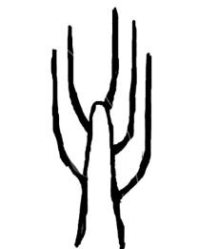 | 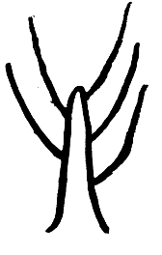 |  | 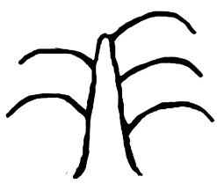 | 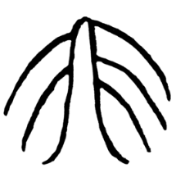
1 | 2 | 3 | 4 | 5
dressé | demi-dressé | étalé | pendant | pleureur

Ad. 6 : Rameau de l'année en cours : port du zigzag

 | 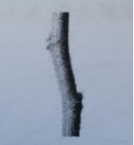 | 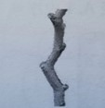
1 | 2 | 3
absente ou faible | moyen | fort

Ad. 7 : Rameau de l'année en cours : torsion

La torsion est un caractère tridimensionnel.

Ad. 9 : Rameau de l'année en cours : longueur de l'entre-nœud

Sommet
Base
Les observations doivent être effectuées sur la partie médiane entre le tiers médian et le tiers supérieur de la branche.

Ad. 11 : Bourgeon à feuilles : forme

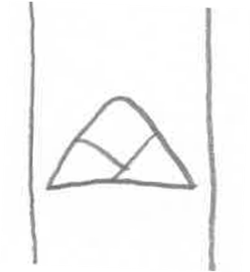 | 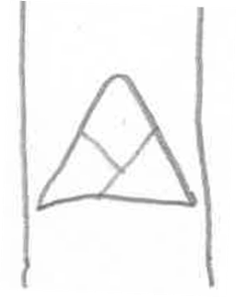 | 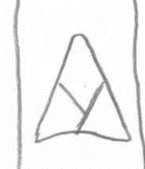 | 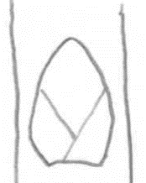
1 | 2 | 3 | 4
triangulaire large | triangulaire moyenne | triangulaire étroite | ovale

Ad. 13 : Feuille : phyllotaxie

Les observations doivent être effectuées sur le tiers supérieur de la branche. Elle est exprimée par le nombre de rotations et le nombre de feuilles jusqu'à ce que deux feuilles différentes soient situées sur la même ligne verticale.

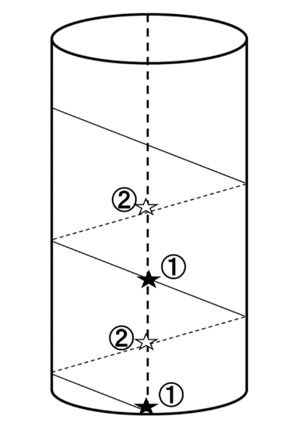 | 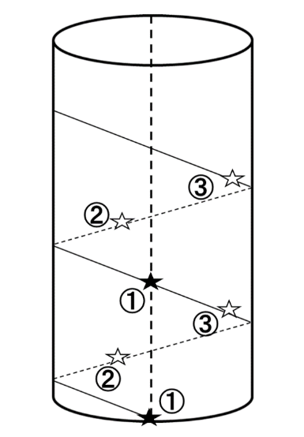 | 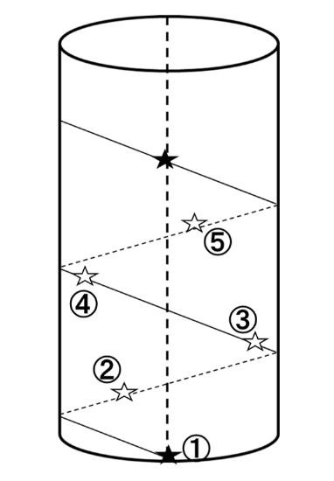
1 | 2 | 3
une moitié | un tiers | deux cinquièmes

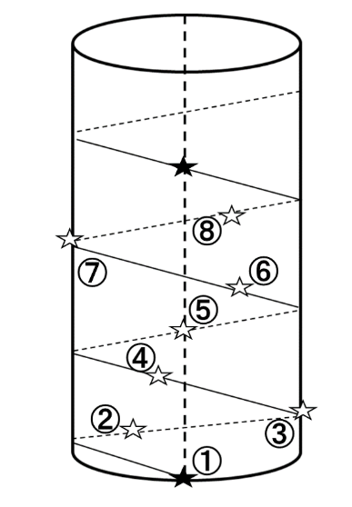 | 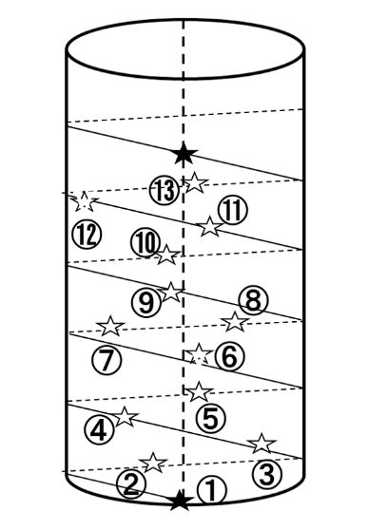
4 | 5
trois huitièmes | cinq treizième

Ad. 14 : Feuille : port

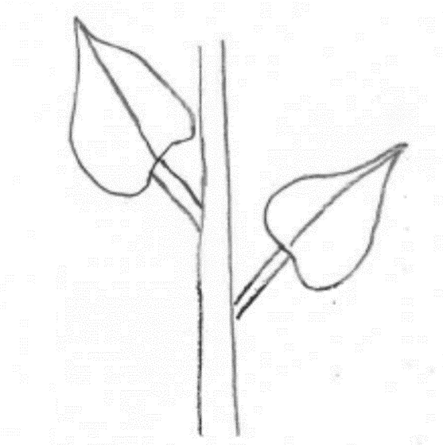 | 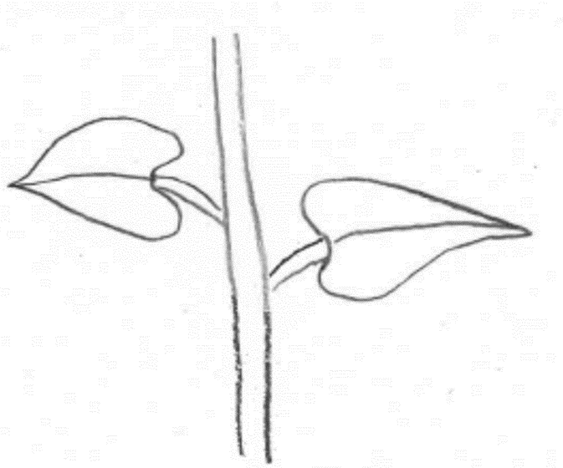 | 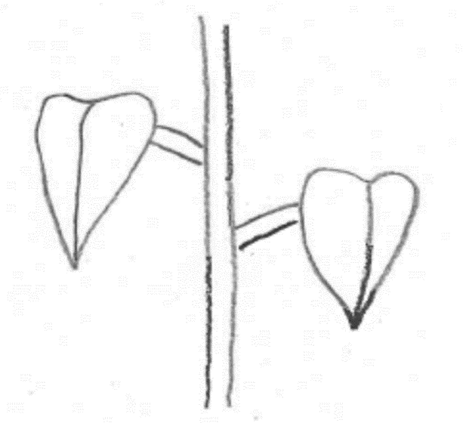
1 | 2 | 3
vers le haut | vers l'extérieur | vers le bas

Ad. 15 : Limbe : longueur

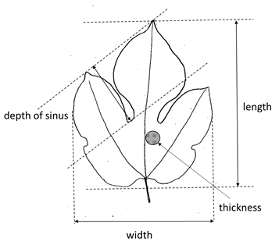
Profondeur du sinus
Largeur
Épaisseur
Longueur

Ad. 16 : Limbe : largeur

Voir Ad. 15

Ad. 18 : Limbe : épaisseur

Voir Ad. 15

Ad. 19 : Limbe : longueur de l'extrémité

1 | 2 | 3
absente ou courte | moyenne | longue

Ad. 20 : Limbe : forme de l'apex

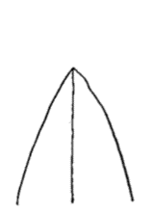 | 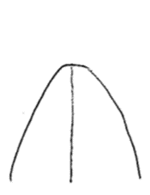 | 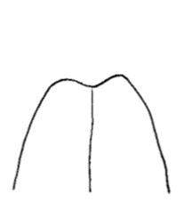
1 | 2 | 3
aigue | obtuse | obcordée

Ad. 22 : Limbe : forme de la base

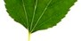 |  | 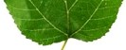 | 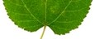
1 | 2 | 3 | 4
cunée | tronquée | rétuse | cordiforme

Ad. 24 : Seulement variétés avec lobes présents : Limbe : profondeur du sinus

Voir Ad. 15

Ad. 25 : Limbe : bord

 |  | 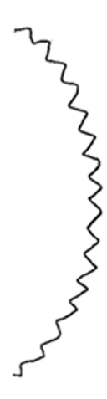 |  | 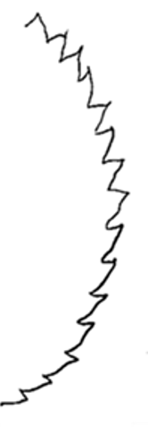 | 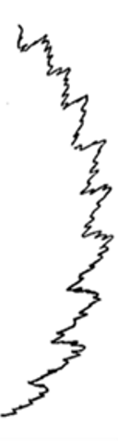 | 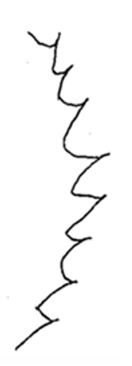
1 | 2 | 3 | 4 | 5 | 6 | 7
onduleux | crénelé | denté | serrulé | dentelé | bidentelé | aristé

Ad. 30 : Limbe : forme en section transversale

1 | 2 | 3
concave | plate | convexe

Ad. 35 : Infructescence : forme
 |  | 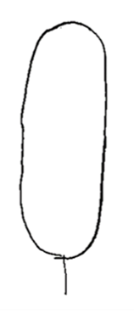
1 | 2 | 3
globuleuse | ellipsoïde | cylindrique

Ad. 42 : Époque du débourrement foliaire

L'époque du débourrement est atteinte lorsque 10 % des bourgeons présentent des points verts.

Ad. 43 : Époque de floraison

L'époque de floraison est atteinte lorsque 50 % des fleurs sont complètement ouvertes.

Ad. 44 : Époque de maturité des fruits

L'époque de maturité des fruits est atteinte lorsque 50 % des infructuosités ont atteint un état convenable pour la consommation.

9. | Bibliographie

Cappellozza, L., Corradazzi, A. T., Tornadore, N.,1995: Studies on the phenotypic variability of seven cvs of Morus alba L. and three of Morus multicaulis P. (Moraceae). Part I. Sericologia, 35 (2). Padova, IT, pp. 257 to 270.

Koyama, A., Yamanouchi, H. and Machii, H., 2001: Screening of mulberry genotypes suitable for fruit production and development of high-yielding strains with large fruits JARQ 35 (1). Ibaraki, JP, pp. 59 to 66

Machii, H., Koyama, A., and Yamanouchi, H., 2002: Mulberry Breeding, Cultivation and Utilization in Japan. In: Sánchez, M.D. (ed.) 2002. Mulberry for Animal Production. Animal Production and Health Paper 147. FAO, Rome, IT, pp. 63 to 71.

Yamanouchi, H., Koyama, A., Takyu, T., and Yoshioka, T., 2008: Flow cytometric analysis of various organs and cytochimeras of mulberry (Morus spp.) Journal of insect biotechnology and sericology 77(2). Ibaraki, JP, pp. 95 to 108

10. | Questionnaire technique

QUESTIONNAIRE TECHNIQUE | Page {x} de {y} | Numéro de référence :

Date de la demande :
(réservé aux administrations)
QUESTIONNAIRE TECHNIQUE
à remplir avec une demande de certificat d’obtention végétale

1. | Objet du questionnaire technique
 | 1.1 | Nom botanique | Morus L.
 | 1.2 | Nom commun | Mûrier

2. | Demandeur
 | Nom
 | Adresse
 | Numéro de téléphone
 | Numéro de télécopieur
 | Adresse électronique
 | Obtenteur (s’il est différent
 | du demandeur)

3. | Dénomination proposée et référence de l’obtenteur
 | Dénomination proposée
 | (le cas échéant)
 | Référence de l’obtenteur

QUESTIONNAIRE TECHNIQUE |  |  | Page {x} de {y} | Numéro de référence :
#4. | Renseignements sur le schéma de sélection et le mode de multiplication de la variété
 | 4.1 | Schéma de sélection
 | Variété résultant d’une :
4.1.1 | Hybridation
a) | hybridation contrôlée  (indiquer les variétés parentales) | [ ]
(…………………..……………..…) x (……………..…………………..…)

parent femelle parent mâle

b) | hybridation à généalogie partiellement inconnue  (indiquer la ou les variété(s) parentale(s) connue(s)) | [ ]
(…………………..……………..…) x (……………..…………………..…)

parent femelle parent mâle

c) | hybridation à généalogie totalement inconnue | [ ]
4.1.2 | Mutation  (indiquer la variété parentale) | [ ]
4.1.3 | Découverte et développement  (indiquer le lieu et la date de la découverte, ainsi que la méthode de développement) | [ ]
4.1.4 | Autre  (préciser) | [ ]

QUESTIONNAIRE TECHNIQUE | Page {x} de {y} | Numéro de référence :

 | 4.2 | Méthode de multiplication de la variété
4.2.1 | Multiplication végétative
a) | bouturage ou greffage | [ ]
b) | Autre (veuillez préciser) | [ ]
4.2.2 | Autre  (veuillez préciser) | [ ]

QUESTIONNAIRE TECHNIQUE | Page {x} de {y} | Numéro de référence :

5. | Caractères de la variété à indiquer (Le chiffre entre parenthèses renvoie aux caractères correspondants dans les principes directeurs d’examen; prière d’indiquer la note appropriée.)

 | Caractères | Exemples | Note
5.1  (2) | Arbre : port
 | dressé | Mitsuminami, Piramidale, Tokiyutaka | 1 [ ]
 | demi-dressé | Ichinose, Kenmochi | 2 [ ]
 | étalé | Ayanobori, Hayatesakari, Platanoide, Yukishinogi | 3 [ ]
 | pendant | Sekizaiso | 4 [ ]
 | pleureur | Pendula, Shidareguwa | 5 [ ]
5.2  (13) | Feuille : phyllotaxie
 | une moitié | Chijimiguwa, Filippine, Negoyatakasuke | 1 [ ]
 | un tiers |  | 2 [ ]
 | deux cinquièmes | Cattaneo fem., Florio, Ichinose, Kenmochi | 3 [ ]
 | trois huitièmes | Morettiana, Wasemidori | 4 [ ]
 | cinq treizième2 |  | 5 [ ]
5.3  (19) | Limbe : longueur de l'extrémité
 | absente ou courte | Romana rabelaire, Rougetto | 1 [ ]
 | moyenne | Indiana, Kenmochi, Limoncina | 2 [ ]
 | longue | Ascolana, Florio, Fukayuki, Takinokawa | 3 [ ]
5.4  (23) | Limbe : présence de lobes
 | absente | Arancina, Florio | 1 [ ]
 | présente |  | 9 [ ]
5.5  (28) | Limbe : couleur de la face supérieure
 | vert clair | Hicks Fancy, Kairyo-Roso, Romana rabelaire | 1 [ ]
 | vert moyen | Ichinose, Illinois Everbearing | 2 [ ]
 | vert foncé | Florio, Indiana, Kenmochi, Shin-Kenmochi, Yukiasahi | 3 [ ]
 | vert jaunâtre | Goshoerami, Kibajumonji, Planifolia | 4 [ ]

QUESTIONNAIRE TECHNIQUE | Page {x} de {y} | Numéro de référence :

 | Caractères | Exemples | Note
5.6  (33) | Inflorescence : expression du sexe
 | mâle | Akameroso, Cattaneo male, Shimanouchi | 1 [ ]
 | hermaphrodite | Akagi, Filippine, Oshimaso | 2 [ ]
 | femelle | Cattaneo fem., Ichinose, Kenmochi | 3 [ ]
5.7  (35) | Infructescence : forme
 | globuleuse | Piramidale | 1 [ ]
 | ellipsoïde | Ascolana, Florio, Lalaberry | 2 [ ]
 | cylindrique | Cattaneo fem., Ichinose, Kenmochi, Kokka, Platanoide | 3 [ ]
5.8  (39) | Infructescence : poids
 | bas | Piramidale | 1 [ ]
 | moyen | Ichinose, Kenmochi | 2 [ ]
 | élevé | Lalaberry | 3 [ ]
5.9  (40) | Infructescence : couleur
 | blanc | Ege Beyaz, Giazzola, Morettiana | 1 [ ]
 | blanc jaunâtre | Ascolana | 2 [ ]
 | rose | Kokka, Muki, Piramidale | 3 [ ]
 | pourpre rougeâtre | Kozaemon, Restelli | 4 [ ]
 | pourpre clair | Tagowase | 5 [ ]
 | pourpre foncé | Florio, Lhou | 6 [ ]
 | pourpre noirâtre | Cattaneo fem., Ichinose, Indiana, Kenmochi, Lalaberry | 7 [ ]
5.10  (42) | Époque du débourrement foliaire
 | précoce | Ichibei, Wasemidori | 1 [ ]
 | précoce à moyenne |  | 2 [ ]
 | moyenne | Ichinose, Kenmochi | 3 [ ]
 | moyenne à tardive |  | 4 [ ]
 | tardive | Akagi, Shinjiro | 5 [ ]

QUESTIONNAIRE TECHNIQUE | Page {x} de {y} | Numéro de référence :

6. | Variétés voisines et différences par rapport à ces variétés
Veuillez indiquer dans le tableau ci-dessous et dans le cadre réservé aux observations en quoi votre variété candidate diffère de la ou des variété(s) voisine(s) qui, à votre connaissance, s’en rapproche(nt) le plus. Ces renseignements peuvent favoriser la détermination de la distinction par le service d’examen.

Dénomination(s) de la ou des variété(s) voisine(s) de votre variété candidate | Caractère(s) par lequel ou lesquels votre variété candidate diffère des variétés voisines | Décrivez l’expression du ou des caractère(s) chez la ou les variété(s) voisine(s) | Décrivez l’expression du ou des caractère(s) chez votre variété candidate

Exemple | Arbre : vigueur | faible | forte

 | Observations :

QUESTIONNAIRE TECHNIQUE | Page {x} de {y} | Numéro de référence :

#7. | Renseignements complémentaires pouvant faciliter l’examen de la variété
7.1 | En plus des renseignements fournis dans les sections 5 et 6, existe-t-il des caractères supplémentaires pouvant faciliter l’évaluation de la distinction de la variété?
 | Oui | [ ] | Non | [ ]
 | (Dans l’affirmative, veuillez préciser)
7.2 | Des conditions particulières sont-elles requises pour la culture de la variété ou pour la conduite de l’examen?
 | Oui | [ ] | Non | [ ]
 | (Dans l’affirmative, veuillez préciser)
7.3 | Autres renseignements
7.3.1 Utilisation principale

a) Fruits [ ]
b) Ornementale [ ]
c) Nourriture pour les vers à soie [ ]
d) Autre [ ]

7.3.2 Veuillez indiquer le porte-greffe utilisé : .........................................................................

QUESTIONNAIRE TECHNIQUE | Page {x} de {y} | Numéro de référence :

8. | Autorisation de dissémination
 | a) | La législation en matière de protection de l’environnement et de la santé de l’homme et de l’animal soumet elle la variété à une autorisation préalable de dissémination?
 |  | Oui | [ ] | Non | [ ]
 | b) | Dans l’affirmative, une telle autorisation a-t-elle été obtenue?
 |  | Oui | [ ] | Non | [ ]
 | Si oui, veuillez joindre une copie de l’autorisation.

9. Renseignements sur le matériel végétal à examiner ou à remettre aux fins de l’examen

9.1 L’expression d’un ou plusieurs caractère(s) d’une variété peut être influencée par divers facteurs, tels que parasites et maladies, traitement chimique (par exemple, retardateur de croissance ou pesticides), culture de tissus, porte greffes différents, scions prélevés à différents stades de croissance d’un arbre, etc.
9.2 Le matériel végétal ne doit pas avoir subi de traitement susceptible d’influer sur l’expression des caractères de la variété, sauf autorisation ou demande expresse des autorités compétentes. Si le matériel végétal a été traité, le traitement doit être indiqué en détail. En conséquence, veuillez indiquer ci-dessous si, à votre connaissance, le matériel végétal a été soumis aux facteurs suivants :

 | a) | micro-organismes (p. ex. virus, bactéries, phytoplasmes) | Oui [ ] | Non [ ]
 | b) | Traitement chimique (p. ex. retardateur de croissance, pesticides) | Oui [ ] | Non [ ]
 | c) | Culture de tissus | Oui [ ] | Non [ ]
 | d) | Autres facteurs | Oui [ ] | Non [ ]
 | Si vous avez répondu “oui” à l’une de ces questions, veuillez préciser.

10. | Je déclare que, à ma connaissance, les renseignements fournis dans le présent questionnaire sont exacts :
 | Nom du demandeur
 | Signature |  | Date

[Fin du document]

